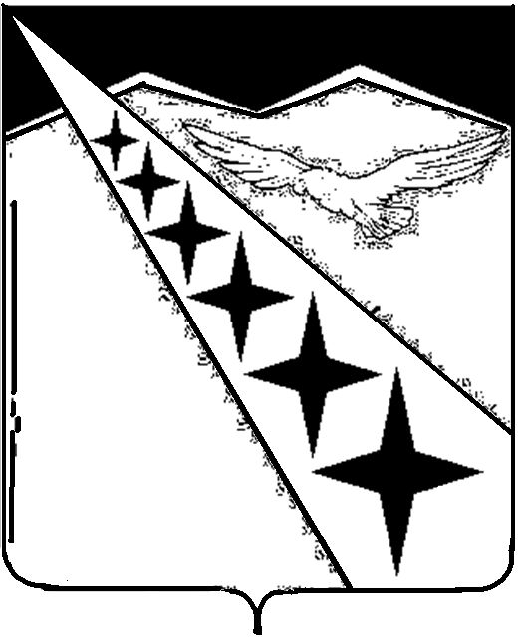

АДМИНИСТРАЦИЯ ЛУЧЕВОГО СЕЛЬСКОГО
ПОСЕЛЕНИЯ ЛАБИНСКОГО РАЙОНА
ПОСТАНОВЛЕНИЕ

от ______________ №______
поселок Луч

Об утверждении

муниципальной программы «Молодёжная политика и развитие массового спорта в Лучевом сельском поселении Лабинского района» на 2017 – 2019 годы

В соответствии со статьей 179 Бюджетного кодекса Российской Федерации, в целях обеспечения доступа к информации о деятельности органов местного самоуправления п о с т а н о в л я ю:

1.Утвердить муниципальную программу «Молодёжная политика и развитие массового спорта в Лучевом сельском поселении Лабинского района» на 2017 – 2019 годы (прилагается).
2.Разместить настоящее постановление в сети Интернет на официальном сайте Лучевого сельского поселения Лабинского района.
3. Контроль за выполнением настоящего постановления оставляю за собой.
4.Постановление вступает в силу с 01 января 2017 года.

Глава администрации
Лучевого сельского поселения
Лабинского района В.В.Водянников

ЛИСТ СОГЛАСОВАНИЯ
Проекта постановления администрации Лучевого сельского поселения Лабинского района от ____________ № ____

Об утверждении

муниципальной программы «Молодёжная политика и развитие массового спорта в Лучевом сельском поселении Лабинского района» на 2017 – 2019 годы

Проект разработан и внесен:

главный специалист
администрации Лучевого
сельского поселения С.В.Перевалова

Проект согласован:
ведущий специалист
администрации Лучевого
сельского поселения Е.В.Соколова

ведущий специалист
администрации Лучевого
сельского поселения О.Н.Азаренкова

Заявка на рассылку: МКУ «Управление ЦБУ Лучевого сельского поселения Лабинского района -1; администрация МО Лабинский район – 1

Заявку составил:
главный специалист
администрации Лучевого
сельского поселения С.В.Перевалова

